**基于高级编程语言的直坐标形式牛顿-拉夫逊法潮流计算分析**

张享彬，洪玉泉

( 广东石油化工学院，广东茂名 52500)

**摘要:对一个6节点的电力系统进行分析，使用高级编程语言(本文使用c++)进行潮流计算。用c++编写基于直坐标形式的牛顿-拉夫逊法计算程序，该程序具有一定范围内的通用性，能对一类的电力系统进行潮流计算。与传统计算方法进行比较，分析这两种潮流计算方法的差异及共同点。**

**关键词: 电力系统潮流计算 MATLAB**

1. **高级编程语言简介**
2. 概述

机器语言是一种指令集体系，这种指令集能被处理器直接解读，但可读性很差，高级语言是基于机器语言的高度封装，大大提高软件的开发效率。高级编程语言的出现使得软件的模块化，集成化，大型化成为现实。同时由于高级语言易于理解，便于学习，因此高级编程语言在非专业领域也存在很大的用处，可以使用高级编程语言编写程序解决生活中简单的计算问题。

1. 分类

高级编程语言主要分为面向结构编程语言和面向对象编程语言。面向结构高级编程语言以函数体为基本单元，具有结构清晰的特点，各种函数完成程序的不同功能，例如计算器程序可分为两个数计算函数、多个数据计算函数、多个数据含括号计算函数等。目前比较受欢迎的面向结构高级编程语言主要有C语言，本文的潮流计算由于代码量不多、结构清晰，因此采用的是面向结构的编写。面向对象编程以一个实体对象为基本单元，例如“时钟”对象包含时间的显示和设置、“计算器”对象包含外部的计算以及内部的函数处理。可以简单理解为将多个函数和数据成员封装起来，形成一个类，由类产生“对象”。

面向对象编程语言既可以实现面向对象编程，也可以实现面向结构编程。本文程序虽然使用的是c++编写，但是使用结构编程模式，加上c++对c的高度兼容，只需要简单修改就可以换成c程序。

1. 特点

现在流行的高级编程语言有c/c++、java、c# 、python等。这些编程语言中，c语言简单易学，没有面向对象等抽象的概念，非常适合非计算机专业人员的用于解决实际问题，而面向结构的c++相当于扩展的c语言。Java语言主要用于跨平台开发，移动开发等；c#不仅继承了c/c++ , java的优点，还摒弃了一些繁琐的功能，并且可视化程度更高。Python则被广泛用于大数据的处理。

1. **直坐标形式的牛顿-拉夫逊法**
2. 基本原理

牛顿-拉夫逊法是求解非线性方程常用的方法。其基本原理是将非线性方程组化为线性方程组求解。

**（1）**

**（2）**

**（3）**

**（4）**

**（5）**





**当**不满足设定的误差时修正近似解并且回代到第三步，直到误差满足要求时停止，此时的值就是符合要求的，其中k表示迭代的次数。在潮流计算中，通常表示第k次迭代后的电压值，表示第k次的电压修正量，称函数的雅可比矩阵,称为不平衡量的列向量，在潮流计算中称为节点功率或者电压平方不平衡量。

因此直角坐标形式的牛顿-拉夫逊法计算步骤是**：**

1. 设立近似解，即节点电压初值、；
2. 由电压初值和节点导纳矩阵求不平衡量的列向量，即功率或电压平方不平衡量，，；
3. 由已知求雅可比矩阵J；
4. 由公式求解修正方程式得第一次迭代的节点电压不平衡量，；
5. 判断不平衡量是否满足要求，不满足则计算电压新值，继续迭代；若满足则退出。





1. 修正方程式

牛顿型潮流计算的核心问题是建立和求解修正方程式。假定网络中有n个PQ节点, m个PV节点,一个平衡节点，依次编号1，2，3….n+m;

=



上式的，，分别为节点注入功率和电压平方不平衡量；



式中的雅可比矩阵分别为

j!=i时： j=i时：

 

1. **使用c++语言编写牛顿迭代法程序**
2. 程序运行原理

输入初始数据

形成导纳矩阵

计算雅可比矩阵J

计算功率与电压平方不平衡量

解修正方程组

Y

N

迭代收敛？

计算平衡节点功率、线路功率

1. **形成导纳矩阵**
2. 数据的输入：

理论上，仅包含变压器和线路的电力系统模型都可以输入，并能求出导纳矩阵；

第一行包含三个正整数；第一个数表示pq节点的个数n,第二个表示pv节点的个数m，第三个表示变压器个数tnum。

接下来的tnum行写入所以变压器变比k，第一、第二个数分别是变压器高低次侧所连节点号，第三个数为变比；（高低次侧应与变比对应）

然后输入线路的阻抗，格式为：节点号节点号阻抗，输入以 0 0 结束；

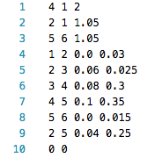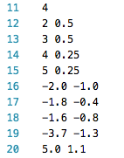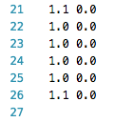

接着输入各个节点的对地电容（不包含变压器等效电容），第一行输入含有对地电容的节点个数，然后输入节点电容；输入节点电容后输入节点的输入功率，个数为pq与pv节点个数只和，先输入所以的pq节点，再输入pv节点；

最后输入初始电压，第一行为平衡节点电压；余下n+m行是pq节点电压、pv节点电压；整个输入过程要注意节点与数据的对应；第一个节点为平衡节点，pv节点在最后；

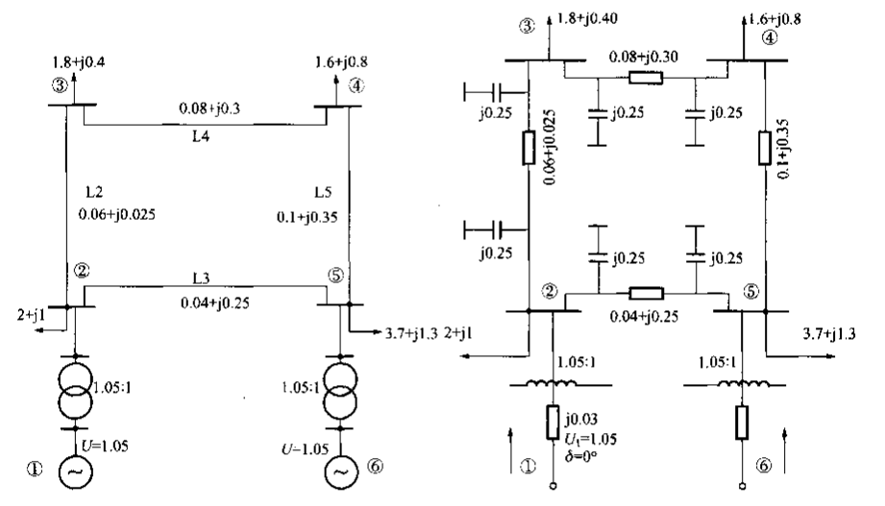

（注：电路图中pv节点6的有功功率为5，电压为1.1，5-6之间阻抗为0.015j,平衡节点的电压为1.1）   

（2）生成导纳矩阵

实部G: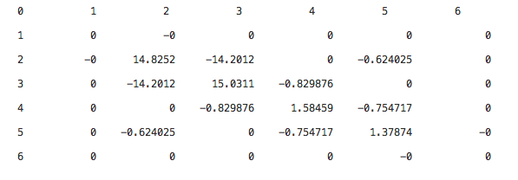

虚部B:

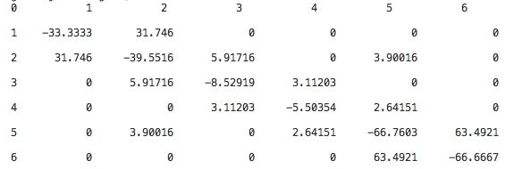

（3）形成功率不平衡量和电压平方不平衡量

求得功率的不平衡量：因为第一个节点为平衡节点，所以编号从2开始



mac os:Users:xiangbin:Desktop:107.png

1. 形成雅可比矩阵

由于雅可比矩阵元素R、S在非对角位置均为0，而且只存在于矩阵的第n+1行以下的区域，所以将R、S存放在N、L所在空间的n+2行

得到雅可比矩阵J：

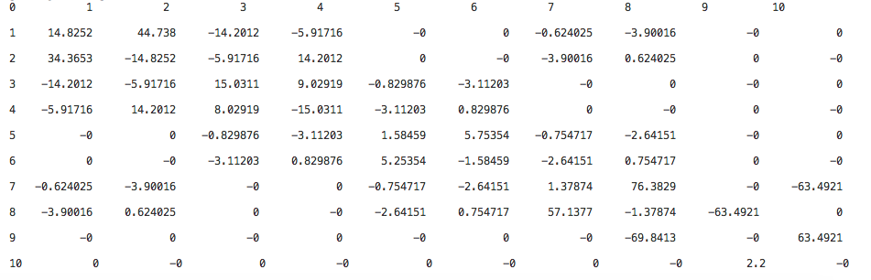

1. 解线性方程组部分

使用C++语言求解线性方程组是整个程序来说是重要的一环，几乎占据全部代码量的一般。本文使用矩阵求逆、矩阵相乘的计算方法



其中，计算雅可比矩阵的共轭是采用的是传统的线性代数计算方法，因此当节点数过大时（>1000）计算速度较慢，而且节点数越大，速度变慢的程度越深。同时在计算精度方面不够高，这将影响到迭代次数，但如果节点数较少（<30）,现有的计算机计算速度都能满足要求：



**mac os:Users:xiangbin:Desktop:113.png**

**（6节点电力系统）**

算得第一次迭代的电压不平衡量：

**mac os:Users:xiangbin:Desktop:114.png**

1. 迭代与matlab结果比较

经过23次迭代，使得电压偏移量，精度满足要求，总耗时为千分之五秒，时间满足要求：



c++程序计算结果：

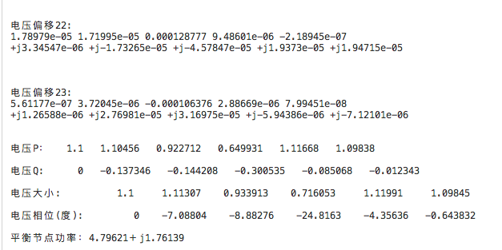

求得功率分布如下**：**

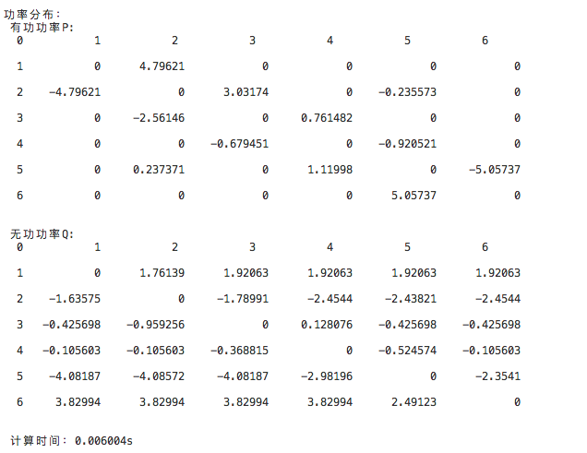

Matlab程序计算结果

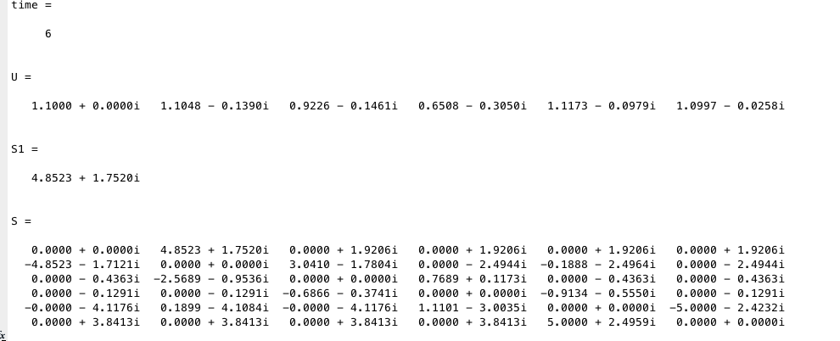

比较分析：matlab软件进行牛顿法潮流计算时迭代次数较少（matlab6次，c++ 23次），得益于其强大的矩阵运算能力，matlab计算的精度也很高，理论上浮点数相对精度可达（二进制），这同样有利于迭代的收敛。但是，迭代次数越少并不代表运行时间越少，由于要保证高精度的要求，每一次迭代的时间会更高，而且matlab上的计算函数是经过多层封装的，同样会减慢运算速度，因此在计算时间上matlab并不占优势。在结果的精度方面，matlab要远远高于c++，因此在大型复杂的电力系统中应使用matlab确保更高的精度，然而很多电力系统的精度要求在左右，这时候matlab的精度优势会被大大缩减，如果潮流计算用于非工业领域，例如用于学习、模拟，那么使用高级编程语言（如c++）程序进行潮流计算无疑是另一种可行的方法。



1. **高级编程语言进行潮流计算的优势**
2. 使用方便
3. 目前微软官方c++编译器已经免费，可以登陆微软官网——更多——免费下载与安全性——开发人员工具——visual stdio 2017立即下载，然后选择community 2017版本下载。
4. 由于visual stdio是软件开发的专业性工具，软件体量很大，大小在十几G以上。因此可以使用简便编译器进行编译，这些编译器有很多，大小在几百兆左右。以MinGW下载为例，搜索MinGW——进入MinGW官网——点击右上角的Download installer即可下载，注意它是一个简便的编译器，只能通过终端命令行实现编译。
5. 然而潮流计算普遍使用的软件Matlab、psasp目前还没有官方的免费版本，而且软件体量也很大，对硬件要求较高。这两者都是大型的商用软件，对用户的要求较高。
6. 简单易学

使用高级编程语言程序进行电力系统潮流计算不需要很多的算法知识，只需要学习基本的输入输出语句，弄懂三种基本语句，最重要的还是将牛顿-拉夫逊法的结构掌握，然后将它从自然语言转换成计算机语言，完成这些，基本可以完成牛顿-拉夫逊法潮流计算程序的编写。

1. 更适用于学生群体

在当今的互联网信息时代，计算机能力已经变得不可或缺，在计算能力中，计算机应用能力是它的核心。也就是说将计算机应用到工作生活的各个环节，提高生活质量和便利性是拥有计算机能力的一个重要体现。因此要想提高计算机能力，就要思考将计算机融入到学习生活当中，通过编写特定的程序解决不同的问题，提高解决问题的能力。如果使用现成的计算机工具解决问题，虽然便利性同样得到提高，但真正的计算机能力、解决问题的能力并没有有效地提高。因此，对于学生群体，学习才是最重要的，相对与现成的工具，从无到有无疑是对学习最大的促进。